PRIPRAVLJENA PROMOCIJSKA SPOROČILA ZA UPORABO

Primer 1: Vsebina e-mail sporočila

Spoštovani,
V sodelovanju z Pomurskim tehnološkim parkom ponujamo priložnost, da se slovenska podjetja predstavijo uglednim svetovno znanim nemškim korporacijam, ki iščejo ponudnike tehnoloških rešitev na področju INDUSTRIJE 4.0 (avtomatizacija in robotizacija, simulacija, analiza podatkov, senzorske tehnologije, proizvodne tehnologije) in na področju PAMETNIH MEST/REGIJE (mobilnost in logistika, energija, gradnja in zgradbe, geo-podatkovne storitve, okolje in trajnostne tehnologije).
Iščejo se podjetja, katera lahko dokažejo funkcionalnost svoje rešitve in katera iščejo strateškega partnerja, investitorja, razvojno sodelovanje, uporabniško izkušnjo preko manjšega demo projekta ali zgolj želijo predstaviti rešitev potencialnemu kupcu.
V okviru programa sta trenutno odprta dva poziva. Rok prijave na področju PAMETNIH MEST/REGIJE je 31. januar 2021 pod koordinacijo nemškega partnerja in 10. februar 2021 na področju INDUSTRIJE 4.0 pod koordinacijo Pomurskega tehnološkega parka.
Kratka in nezahtevna prijava se odda v elektronski obliki. Vse do zaključka zbiranja prijav je osebje Pomurskega tehnološkega parka prijaviteljem na razpolago za osebne konzultacije pri izpolnjevanju vloge.
Več informacij za poziv:
- INDUSTRIJA 4.0: http://p-tech.si/en/1st-open-call-scaleup4europe-am/
- PAMETNA MESTA/REGIJE: https://scaleup4.eu/scaleup-labs/smart-region/

Primer 2: Novica za objavo na spletni strani / e-novičke / e-mail

Predstavite se mreži svetovno znanih nemških korporacij!
Ste podjetje, ki razvija oz. je razvilo novo tehnološko rešitev na področju INDUSTRIJE4.0 (avtomatizacija in robotizacija, simulacija, analiza podatkov, senzorske tehnologije, proizvodne tehnologije) ali na področju PAMETNIH MEST (mobilnost in logistika, energija, gradnja in zgradbe, geo-podatkovne storitve, okolje in trajnostne tehnologije)?
Skupaj s Pomurskim tehnološkim parkom vas vabimo, da izkoristite edinstveno priložnost in svojo rešitev predstavite mreži svetovno znanih nemških korporacij!
Spletne prijave v angleškem jeziku zbirajo do 10. februarja 2021. Prijava je zelo enostavna. Obenem vam osebje Pomurskega tehnološkega parka po potrebi nudi osebne konzultacije glede priprave vloge na poziv za INDUSTRIJO 4.0 (Agile Manufacturing).
Vas zanima katere korporacije sodelujejo v programu? Kaj vse ponujajo in kako se prijaviti?
Več informacij o pozivu za INDUSTRIJO 4.0 najdete tukaj: http://p-tech.si/en/1st-open-call-scaleup4europe-am/
Več informacij o pozivu za PAMETNA MESTA najdete tukaj: https://scaleup4.eu/scaleup-labs/smart-region/
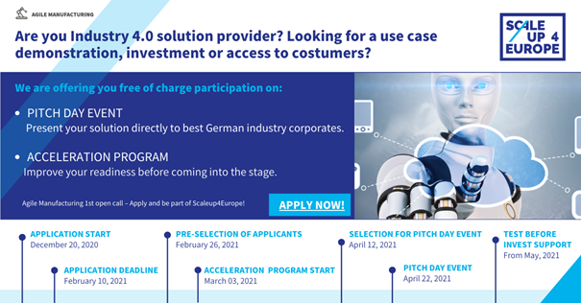
PRENESITE BANNER (Kliknite »Shrani sliko kot …«)

Primer 2: Novica za objavo na socialnih omrežjih

Ste ponudnik tehnološke rešitve na področju INDUSTRIJE 4.0? Iščete strateškega partnerja, investitorja, razvojno sodelovanje, uporabniško izkušnjo preko manjšega demo projekta ali pa zgolj želite predstaviti svojo rešitev potencialnemu kupcu?
Izkoristite edinstveno priložnost in se prijavite še danes na poziv, ki vam odpira vrata do svetovno znanih nemških korporacij iz Bavarske! Več informacij najdete tukaj: http://p-tech.si/en/1st-open-call-scaleup4europe-am/
Enostavna prijava v angleškem jeziku preko spletne platforme (https://pronet.p-tech.si/su4eu-amsl-oc1).
#agile #manufacturing #industry40 #scaleup4europe #startup #scaleup
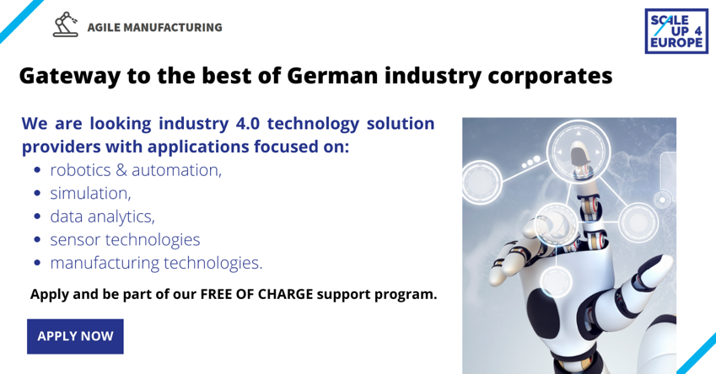
PRENESITE BANNER (Kliknite »Shrani sliko kot …«)

Deljenje objav na socialnih omrežjih

Linkedin
Objave za deljenje:
https://www.linkedin.com/feed/update/urn:li:activity:6747829732475211776
https://www.linkedin.com/feed/update/urn:li:activity:6751050473228267520
Facebook
Objava za deljenje: https://www.facebook.com/ptech.si/posts/3603662446396749
Twitter
Objava za deljenje: https://twitter.com/PomurjeTP/status/1346025577027874818
Instagram
Objava za deljenje: https://www.instagram.com/p/CJnklvDnPg9/?utm_source=ig_web_copy_link

BANNERJI IN LOGOTIPI ZA PRENOS:

POVEZAVA ZA PRENOS BANNERJA 1 (Kliknite »Shrani sliko kot …«)
POVEZAVA ZA PRENOS BANNERJA 2 (Kliknite »Shrani sliko kot …«)

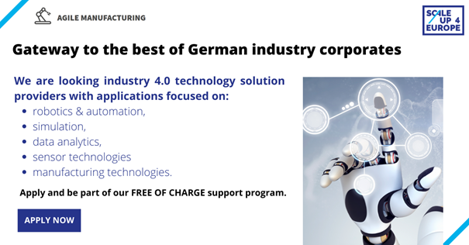
POVEZAVA ZA PRENOS BANNERJA 3 (Kliknite »Shrani sliko kot …«)

POVEZAVA ZA PRENOS BANNERJA 4 (Kliknite »Shrani sliko kot …«)

Kontaktna oseba za PR aktivnosti:
Tomaž Lapoša, tomaz.laposa@p-tech.si (041 896 034)

